Castillo, sobre el consistorio de cardenales: "Vamos hacia una Iglesia diversificada y unida"

El arzobispo de Lima ya trabaja en el viaje de León XIV a Perú: El Papa nos conoce muy bien (...). Luego de ver el viaje a España, ¡nos queda un enorme trabajo!"
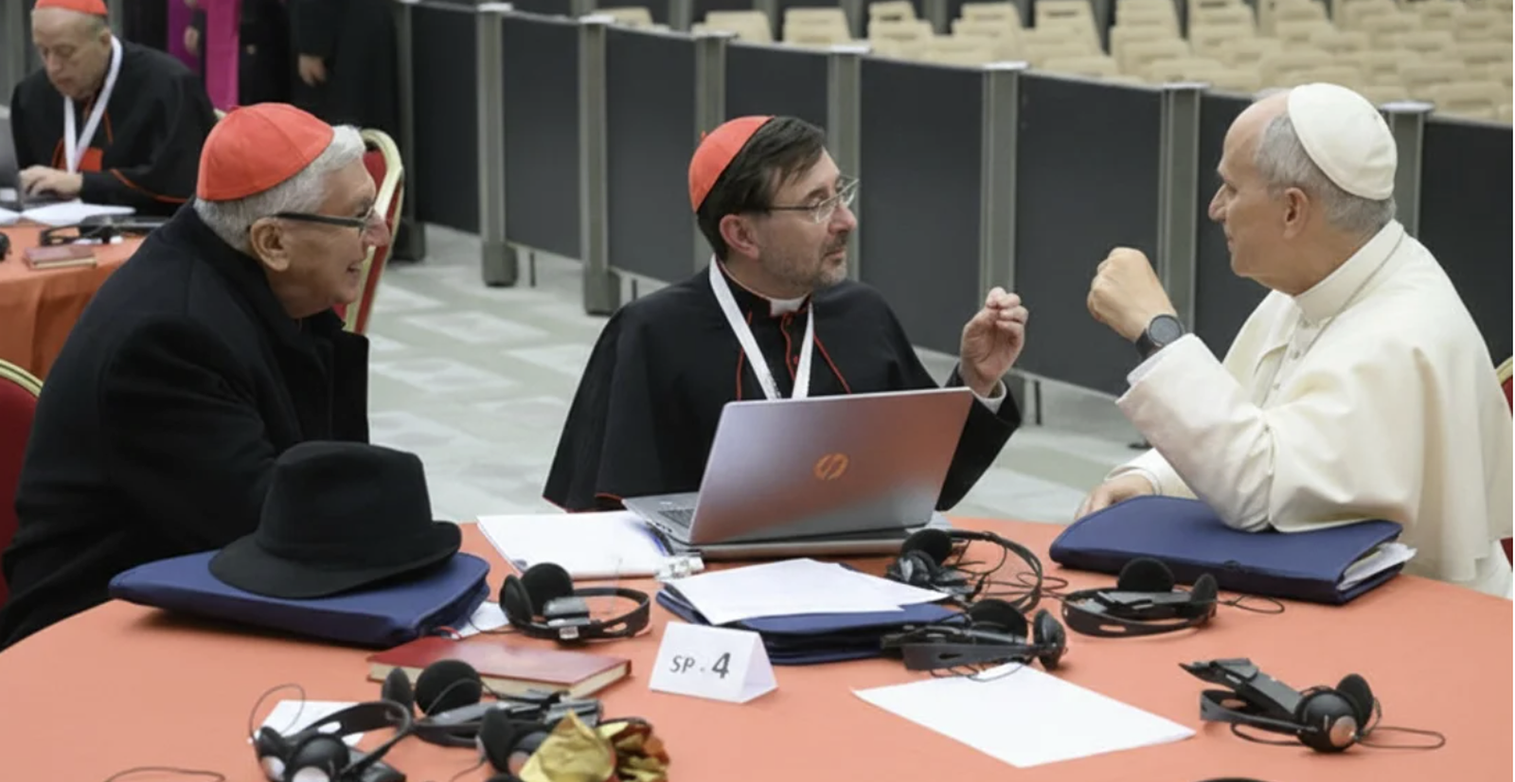Castillo, Cobo y el Papa, en el último consistorio | Arzobispado de Lima
22 jun 2026 - 21:28

(Arzobispado de Lima).- A propósito del esperado anuncio de la visita del Papa León XIV al Perú, el Cardenal Carlos Castillo, quien se encuentra en Roma para participar de un nuevo consistorio, reflexionó en torno a los desafíos que tenemos como Iglesia para prepararnos ante el viaje apostólico. El purpurado precisó que, "luego de ver el viaje a España, ¡nos queda un enorme trabajo!".
Vamos a tener que elegir los problemas principales que estamos viviendo en el Perú, las riquezas y las cosas bellas que él ya conoce, pero también hay que proponerle porque tenemos muchas urgencias para mejorar, corregir y afianzar
Para el Primado del Perú, este acontecimiento representa un llamado a la acción y un reencuentro con la identidad del país. El purpurado fue enfático al hacer un llamado a valorar la diversidad peruana de manera auténtica, rechazando actitudes racistas o excluyentes:
«En el Perú se ha querido ‘sepultar’ la diversidad que tenemos. ‘Sepultamos’ cuando ‘choleamos’, cuando ‘negreamos’, cuando ‘gringueamos’… eso está mal. ¡Todos somos importantes!», acotó.
Qué lindo será poder escucharlo con toda la experiencia misionera que tiene siendo Papa y habiendo pasado por este país. Él nos conoce muy bien, nos va a pulsar y, de repente, ha encontrado algo más especial para decirnos
Finalmente, el arzobispo limeño rechazó cualquier intento de usar la visita papal con fines partidarios: «Tampoco instrumentalizar el viaje apostólico ni para intereses políticos ni nada; es un viaje apostólico y evangelizador».

Audiencia con el presidente de Perú
Como se recuerda, el pasado 18 de junio el presidente de la República, José María Balcázar Zelada fue recibido en el Palacio Apostólico del Vaticano. Según informó la Oficina de Prensa de la Santa Sede, durante las conversaciones mantenidas en la Secretaría de Estado, se prestó especial atención a cuestiones como la evolución socioeconómica, la actividad minera ilegal y el compromiso con la cohesión social, además de un intercambio de opiniones sobre migraciones, delincuencia organizada y conflictos.

Nuevo consistorio: «Nos vamos hacia una Iglesia diversificada y unida»
Por estos días, el cardenal Castillo se encuentra en Roma para participar en el segundo consistorio convocado por el Papa León XIV y que se celebrará los días 26 y 27 de junio. Esta asamblea se realiza en El Vaticano y concluirá el 29 de junio con una misa solemne y la bendición de los palios en la Basílica de San Pedro
Según explicó el arzobispo de Lima, en este encuentro se meditarán tres ejes fundamentales: la encíclica ‘Magnificat Humanitas’, la situación internacional y la paz, y la implementación del camino sinodal: «Queremos que el camino sinodal pueda llegar al año 2028 preparándolo bien, porque se basa en la consciencia viva de lo que estamos viviendo en el mundo, siempre interpelados por la realidad», añadió..

Nos vamos a una Iglesia muy diversificada y unida a su vez; el misterio de la unidad en la diversidad. Se trata de que todos los lenguajes, todos los sentimientos y pareceres se tengan en cuenta, y el ser humano sienta que la Iglesia es el lugar más humano que tenemos para vivir

https://www.religiondigital.org/america/castillo-consistorio-cardenales-iglesia-diversificada-viaje-papa-peru-madrid_1_1458791.html?utm_source=newsletter&utm_medium=email&utm_campaign=estas_son_las_principales_noticias_de_rd&utm_term=2026-06-23

